Отчёт
о проведении часа полезного совета «Будь здоров без докторов»
12. 03. 2020 г. в МБОУ СОШ № 33 им. Литвинова П. С. состоялось мероприятие «Час полезного совета «Будь здоров без докторов». В мероприятии приняли участие учащиеся 4 класса. В ходе беседы дети ответили на вопросы о том, что такое здоровье, здоровый образ жизни, чем полезны для здоровья спорт, правильное питание и режим дня. С помощью простого теста дети оценили своё собственное здоровье. В ходе мероприятия продемонстрирован видеоролик «Исправительное питание». При выполнении различных заданий были сформулированы правила здорового образа жизни. Здоровье – неоценимое счастье в жизни любого человека. Когда мы веселы, здоровы, то хорошо не только нам, но и радостно всем тем людям, которые любят нас и видят каждый день.
В мероприятии участвовал 21 человек.
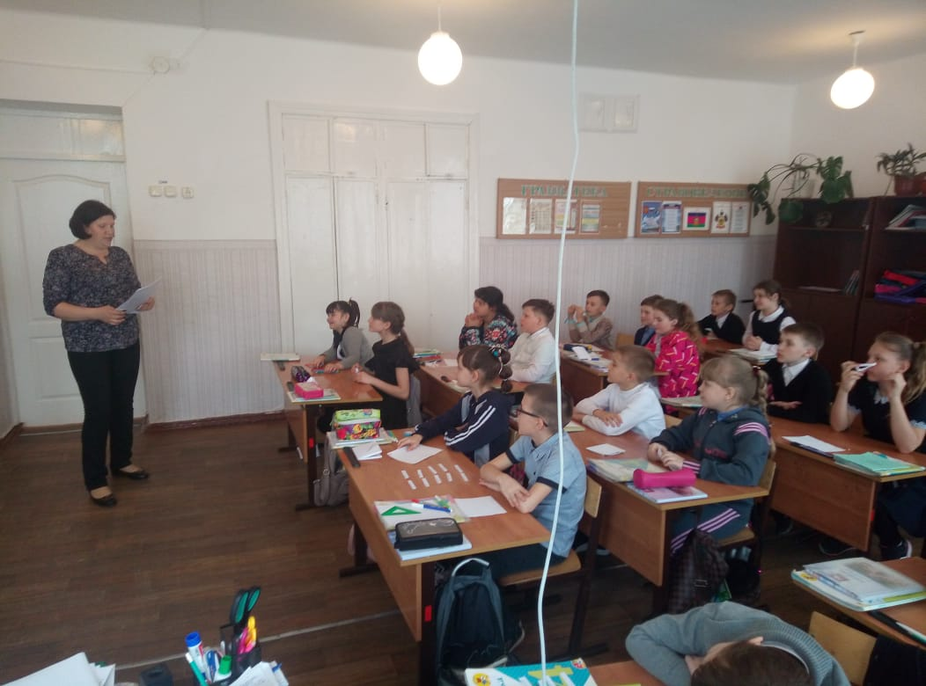
Культорганизатор: Коновалова Ю. Е.

